|  |  |  |  |  |  |
| --- | --- | --- | --- | --- | --- |
| Scenario | Webapp Functionaliteit | UiPath-Workflow | Wat gebeurt er precies? | Verwachte Reactie Healing Agent | Werkelijke Reactie Healing Agent |
| Onverwachte pagina | Er is een functionaliteit toegevoegd die een 50/50 kans geeft om op de correcte pagina te komen | De workflow gaat ervanuit dat die op de correcte pagina komt. De workflow probeert dus gewoon zijn vervolgstappen uit te voeren. | De workflow wil naar de contribute pagina komen en daar op een knop klikken. Er is echter een 50/50 kans dat die op de verkeerde pagina komt | De Healing Agent zorgt ervoor dat er opnieuw wordt geprobeerd om op de goede pagina te komen | Healing Agent lost het probleem niet op. |

  
In dit scenario zal getest worden of de Healing Agent ervoor kan zorgen dat er opnieuw naar een pagina kan worden genavigeerd nadat de robot op een onverwachte pagina komt. In de webapp is een functionaliteit toegevoegd die een 50/50 kans geeft om op de goede pagina te komen. De goede pagina is de Contribute pagina. Daar kan de gebruiker komen via de navigatiebalk **->**

De correcte pagina ziet er als volgt uit:

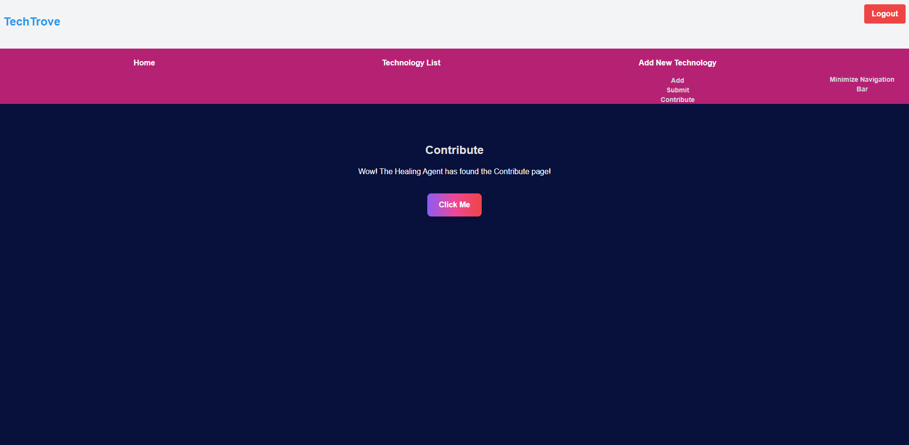

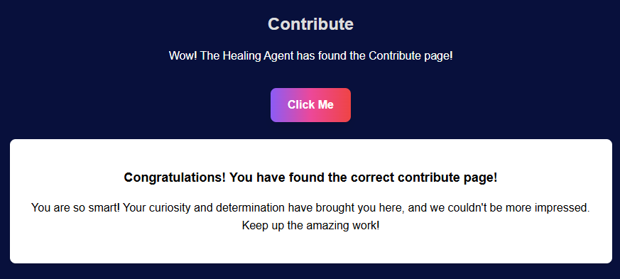  
  
  
  
Wanneer er is geverifieerd dat de robot op de goede pagina is, klikt die op de ‘Click Me’ button. Daar komt wat tekst tevoorschijn die gehighlight moet worden. Dat ziet er als volgt uit:

Het stukje code die de 50/50 kans regelt is als volgt:  


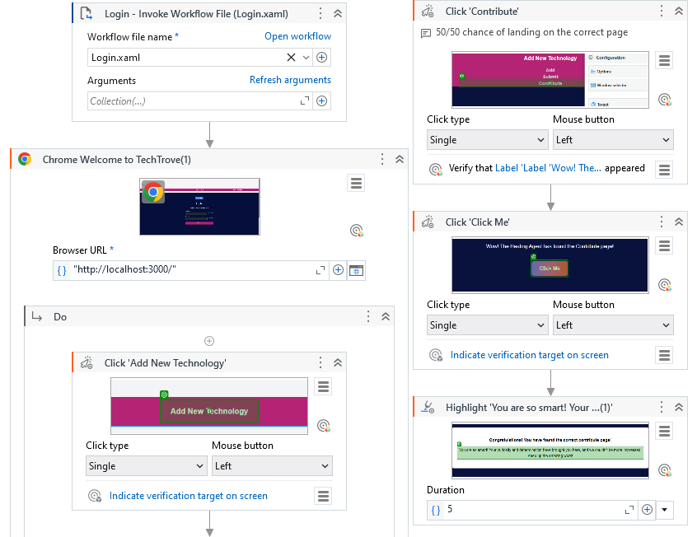Om dit te realiseren is de volgende workflow gebouwd:

Wanneer de workflow lokaal wordt gedraaid en op de foute pagina komt, komt de volgende foutmelding in het scherm:  
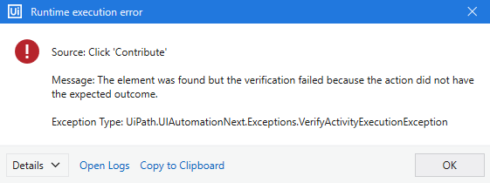

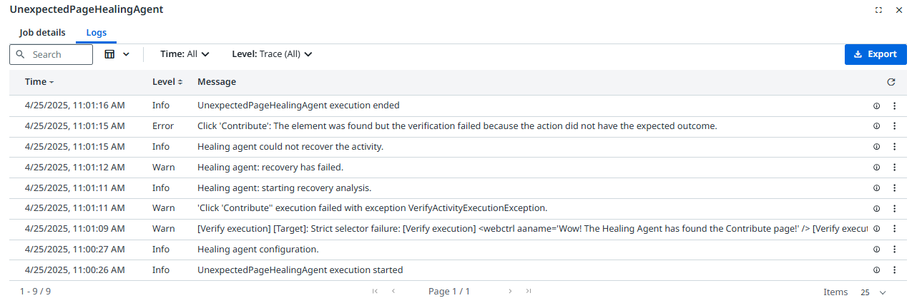Vervolgens zal de workflow geupload worden naar de Orchestrator om erachter te komen of de Healing Agent het kan oplossen. Tijdens het draaien van de Healing Agent wordt het duidelijk dat de Healing Agent dit probleem niet kan oplossen: